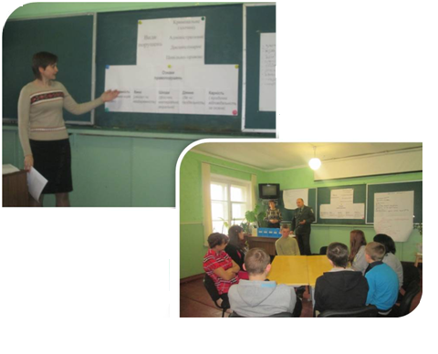
07 квітня 2015 року спеціалістом районного управління юстиції прийнято участь у відкритому виховному заході на правову тематику в професійно-технічному училищі № 32 (група К 1) . З учнями був проведений Бліц – турнір «Закон і ми». Захід підготувала і провела начальник відділу соціальної роботи Бобринецького РЦ СССДМ, психолог Єгорова Олена Анатоліївна. Також у проведенні заходу взяв участь начальник Бобринецької РП КВІ УДПтС України в Кіровоградській області, майор внутрішньої служби Ткаченко Юрій Миколайович.
